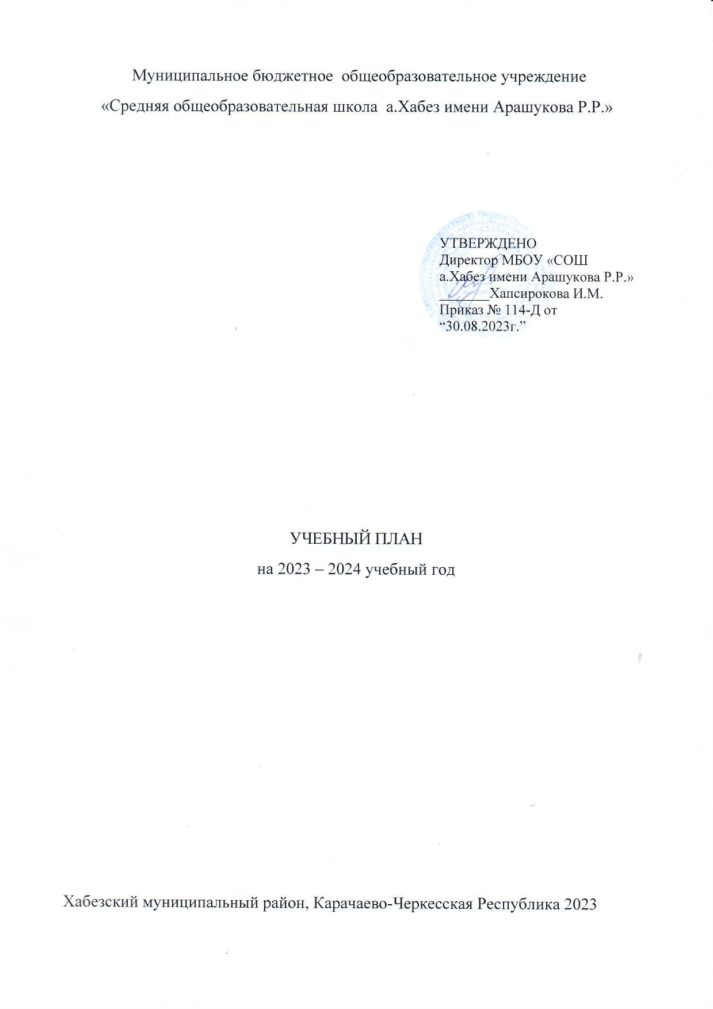

**Учебный план начального общего образования (НОО) по ФГОС-2021 и ФОП**

**(1-4-й классы – пятидневная учебная неделя) с изучением родного языка**

ПОЯСНИТЕЛЬНАЯ ЗАПИСКА

Учебный план начального общего образования МБОУ «СОШ а. Хабез имени Арашукова Р.Р.» (далее - учебный план) для 1-4 классов, реализующих основную образовательную программу начального общего образования, соответствующую ФГОС НОО (приказ Министерства просвещения Российской Федерации от 31.05.2021 № 286 «Об утверждении федерального государственного образовательного стандарта начального общего образования»), фиксирует общий объём нагрузки, максимальный объём аудиторной нагрузки обучающихся, состав и структуру предметных областей, распределяет учебное время, отводимое на их освоение по классам и учебным предметам.

Учебный план является частью образовательной программы МБОУ «СОШ а. Хабез имени Арашукова Р.Р.», разработанной в соответствии с ФГОС начального общего образования, с учетом Федеральной образовательной программой начального общего образования, и обеспечивает выполнение санитарно-эпидемиологических требований СП 2.4.3648-20 и гигиенических нормативов и требований СанПиН 1.2.3685-21.

Учебный план предусматривает четырехлетний нормативный срок освоения образовательных программ начального общего образования. Продолжительность учебного года при получении начального общего образования для 1-х классов составляет 33 недели, для 2–4-х классов – 34 недели. Соответственно, весь период обучения на уровне НОО составляет 135 учебных недель.

Максимальный объем аудиторной нагрузки обучающихся в неделю составляет в 1 классе - 21 час, во 2 – 4 классах – 23 часа.

Учебный год в МБОУ «Средняя общеобразовательная школа а.Хабез имени Арашукова Р.Р.» начинается 01.09.2023г. и завершается: для 1 классов -20.05.2024г.; для 2-4 классов – 26.05.2024г.

Распределение учебной нагрузки в течение недели строится таким образом, чтобы наибольший ее объем приходился на вторник и (или) среду. На эти дни в расписание уроков включаются предметы, соответствующие наивысшему баллу по шкале трудности либо со средним баллом и наименьшим баллом по шкале трудности, но в большем количестве, чем в остальные дни недели.

Изложение нового материала, контрольные работы проводятся на 2 - 4-х уроках в середине учебной недели. Продолжительность урока (академический час) составляет 45 минут, за исключением 1 класса.

Обучение в 1-м классе осуществляется с соблюдением следующих дополнительных требований:

* учебные занятия проводятся по 5-дневной учебной неделе и только в первую смену;
* использование «ступенчатого» режима обучения в первом полугодии (в сентябре, октябре - по 3 урока в день по 35 минут каждый, в ноябре-декабре - по 4 урока по 35 минут каждый; январь - май - по 4 урока по 40 минут каждый).
* Продолжительность выполнения домашних заданий составляет во 2-3 классах - 1,5 ч., в 4 классах - 2 ч.

С целью профилактики переутомления в календарном учебном графике предусматривается чередование периодов учебного времени, сессий и каникул. Продолжительность каникул в течение учебного года составляет не менее 30 календарных дней, летом — не менее 8 недель. Для первоклассников предусмотрены дополнительные недельные каникулы в середине третьей четверти.

Учебные занятия для учащихся 2-4 классов проводятся по 5-и дневной учебной неделе.

Общее количество часов учебных занятий за четыре года составляет 3039 часов.

Учебный план состоит из двух частей — обязательной части и части, формируемой участниками образовательных отношений.

**Обязательная часть учебного плана**

Обязательная часть учебного плана определяет состав учебных предметов обязательных предметных областей и учебное время, отводимое на их изучение по классам (годам) обучения. Урочная деятельность направлена на достижение обучающимися планируемых результатов освоения программы начального общего образования с учетом обязательных для изучения учебных предметов.

Обязательная часть учебного плана включает в себя девять предметных областей:

1. «Русский язык и литературное чтение»
2. «Родной язык и литературное чтение на родном языке»
3. «Иностранный язык»
4. «Математика и информатика»
5. «Обществознание и естествознание («Окружающий мир»)»
6. «Основы религиозных культур и светской этики»
7. «Искусство»
8. «Технология»
9. «Физическая культура».

В рамках предметной области «Родной язык и литературное чтение на родном языке» осуществляется на основании заявлений родителей (законных представителей) несовершеннолетних обучающихся изучение учебных предметов:

- «Родной черкесский язык»;

- «Литературное чтение на родном черкесском языке».

Учебный предмет «Основы религиозных культур и светской этики» (ОРКСЭ) изучается в объеме 1 часа в неделю в 4-м классе. Выбор фиксируется протоколами родительских собраний и письменными заявлениями родителей. На основании заявлений родителей (законных представителей) несовершеннолетних обучающихся в учебном плане представлен модуль «Основы исламской культуры».

При проведении занятий по учебным предметам «Иностранный язык» (во 2–4-х классах) осуществляется деление классов на две группы с учетом норм по предельно допустимой наполняемости групп.

**Часть учебного плана, формируемая участниками образовательных отношений**

Часть учебного плана, формируемая участниками образовательных отношений, обеспечивает реализацию индивидуальных потребностей обучающихся. Время, отводимое на данную часть используется на курсы внеурочной деятельности из перечня, предлагаемого МБОУ «СОШ а. Хабез имени Арашукова Р.Р.», по выбору родителей (законных представителей) несовершеннолетних обучающихся.

Время, отведенное на внеурочную деятельность, не учитывается при определении максимально допустимой недельной учебной нагрузки обучающихся.

**Формы промежуточной аттестации**.

Учебный план определяет формы проведения промежуточной аттестации в соответствии с ФОП НОО, утвержденной приказом Минпросвещения от 16.11.2022 № 992, и положением о текущем контроле и промежуточной аттестации МБОУ «СОШ а. Хабез имени Арашукова Р.Р.».

Промежуточная аттестация обучающихся проводится, начиная со второго класса в конце каждого учебного периода по каждому изучаемому учебному предмету (не проводится в 1-ых классах). Промежуточная аттестация обучающихся проводится на основе результатов накопленной оценки и результатов выполнения тематических проверочных работ и фиксируется в классном журнале. По итогам промежуточной аттестации обучающемуся выставляется промежуточная оценка, которая фиксирует достижение предметных планируемых результатов и универсальных учебных действий. По учебным предметам «Русский язык», «Литературное чтение», «Математика» промежуточная оценка выставляется с учетом степени значимости отметок за тематические проверочные и контрольные (письменные) работы. Промежуточная оценка является основанием для перевода обучающихся в следующий класс.

Все предметы обязательной части учебного плана оцениваются по четвертям.

|  |  |  |  |
| --- | --- | --- | --- |
| **класс**  **Учебные**  **предметы** | **Формы промежуточной аттестации** | | |
| **2класс** | **3 класс** | **4 класс** |
| **Предметные результаты** | | | |
| Русский язык | Диктант с грамматическим заданием | Диктант с грамматическим заданием | Диктант с грамматическим заданием |
| Литературное чтение | Проверка осознанности и техники чтения | Проверка осознанности и техники чтения | Проверка осознанности и техники чтения |
| Родной язык | Контрольное списывание | Диктант с грамматическим заданием | Диктант с грамматическим заданием |
| Литературное чтение на родном языке | Пересказ худ.текста | Проверка осознанности и техники чтения | Проверка осознанности и техники чтения |
| Иностранный язык | Итоговое тестирование | Контрольная работа | Контрольная работа |
| Математика | Контрольная  (комбиниров.) работа | Контрольная  (комбиниров.) работа | Контрольная  (комбиниров.) работа |
| Окружающий мир | Тестирование | Защита проекта | Защита проекта |
| Основы религиозных культур и светской этики | - | - | Защита проекта |
| Музыка | Практическая работа  (урок-концерт) | Практическая работа  (урок-концерт) | Практическая работа  (урок-концерт) |
| Изобразительное искусство | Практическая работа  (итог. рисунок) | Практическая работа  (итог. рисунок) | Практическая работа  (итог. рисунок) |
| Технология | Практическая работа  (поделка) | Практическая работа  (поделка) | Практическая работа  (поделка) |
| Физическая культура | Сдача нормативов | Сдача нормативов | Сдача нормативов |
| **Метапредметные результаты** | | | |
|  | Итоговая комплексная работа | Итоговая комплексная работа | ВПР |

**\*Обязательным является применение федеральных рабочих программ (ФРП) по следующим предметам НОО: «Русскому языку», «Литературному чтению» и «Окружающему миру» (ст.12 ч.6.3.ФЗ-273) в строгом соответствии с рекомендуемыми базовыми объемами часов, содержанием и планируемыми результатами**

**Учебный план начального общего образования (НОО) при пятидневной учебной неделе с изучением родного языка**

|  |  |  |  |  |  |  |  |  |  |  |  |  |  |  |  |  |  |  |
| --- | --- | --- | --- | --- | --- | --- | --- | --- | --- | --- | --- | --- | --- | --- | --- | --- | --- | --- |
| **Предметная область** | **Учебный предмет** | **Количество часов в неделю** | | | | | | | | | | | | | | | | |
| **1а** | **1б** | **1в** | **1г** | **2а** | **2б** | **2в** | **2г** | **3а** | **3б** | **3в** | **3г** | **3д** | **4а** | **4б** | **4в** | **4г** |
| **Обязательная часть** | | | | | | | | | | | | | | | | | | |
| Русский язык и литературное чтение | Русский язык | 5 | 5 | 5 | 5 | 5 | 5 | 5 | 5 | 5 | 5 | 5 | 5 | 5 | 5 | 5 | 5 | 5 |
| Литературное чтение | 3 | 3 | 3 | 3 | 3 | 3 | 3 | 3 | 3 | 3 | 3 | 3 | 3 | 3 | 3 | 3 | 3 |
| Родной язык и литературное чтение на родном языке | Родной язык и (или) государственный язык республики Российской Федерации | 1 | 1 | 1 | 1 | 1 | 1 | 1 | 1 | 1 | 1 | 1 | 1 | 1 | 0.5 | 0.5 | 0.5 | 0.5 |
| Литературное чтение на родном языке | 1 | 1 | 1 | 1 | 1 | 1 | 1 | 1 | 1 | 1 | 1 | 1 | 1 | 0.5 | 0.5 | 0.5 | 0.5 |
| Иностранный язык | Иностранный язык | 0 | 0 | 0 | 0 | 2 | 2 | 2 | 2 | 2 | 2 | 2 | 2 | 2 | 2 | 2 | 2 | 2 |
| Математика и информатика | Математика | 4 | 4 | 4 | 4 | 4 | 4 | 4 | 4 | 4 | 4 | 4 | 4 | 4 | 4 | 4 | 4 | 4 |
| Обществознание и естествознание ("окружающий мир") | Окружающий мир | 2 | 2 | 2 | 2 | 2 | 2 | 2 | 2 | 2 | 2 | 2 | 2 | 2 | 2 | 2 | 2 | 2 |
| Основы религиозных культур и светской этики | Основы религиозных культур и светской этики | 0 | 0 | 0 | 0 | 0 | 0 | 0 | 0 | 0 | 0 | 0 | 0 | 0 | 1 | 1 | 1 | 1 |
| Искусство | Изобразительное искусство | 1 | 1 | 1 | 1 | 1 | 1 | 1 | 1 | 1 | 1 | 1 | 1 | 1 | 1 | 1 | 1 | 1 |
| Музыка | 1 | 1 | 1 | 1 | 1 | 1 | 1 | 1 | 1 | 1 | 1 | 1 | 1 | 1 | 1 | 1 | 1 |
| Технология | Технология | 1 | 1 | 1 | 1 | 1 | 1 | 1 | 1 | 1 | 1 | 1 | 1 | 1 | 1 | 1 | 1 | 1 |
| Физическая культура | Физическая культура | 2 | 2 | 2 | 2 | 2 | 2 | 2 | 2 | 2 | 2 | 2 | 2 | 2 | 2 | 2 | 2 | 2 |
| Итого | | 21 | 21 | 21 | 21 | 23 | 23 | 23 | 23 | 23 | 23 | 23 | 23 | 23 | 23 | 23 | 23 | 23 |
| ИТОГО недельная нагрузка | | 21 | 21 | 21 | 21 | 23 | 23 | 23 | 23 | 23 | 23 | 23 | 23 | 23 | 23 | 23 | 23 | 23 |
| Количество учебных недель | | 33 | 33 | 33 | 33 | 34 | 34 | 34 | 34 | 34 | 34 | 34 | 34 | 34 | 34 | 34 | 34 | 34 |
| Всего часов в год | | 693 | 693 | 693 | 693 | 782 | 782 | 782 | 782 | 782 | 782 | 782 | 782 | 782 | 782 | 782 | 782 | 782 |